***El jesuita analiza el juicio contra Inocente Montano***

**Ildefonso Camacho: "La consigna era eliminar a Ignacio Ellacuría, pero sin dejar testigos"**

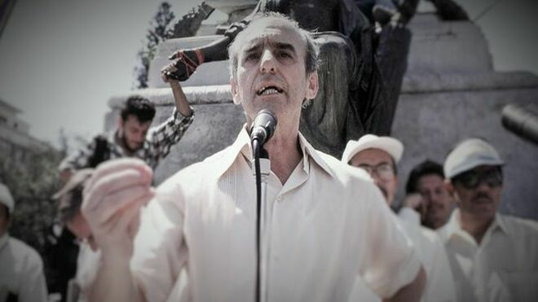

Ignacio Ellacuría, mártir de la teología

**Ildefonso acudió al año siguiente del asesinato "porque la Compañía no quería que se acabara con el proyecto de esta Universidad, y allí fue donde comprendí lo que significaba esta institución"**

**"Lo que los jesuitas queremos es que se conozca la verdad, y después dejamos la puerta abierta para el perdón"**

***10.06.2020 | Cope***

Esta semana se ha comenzado a celebrar **el juicio por el asesinato de los jesuitas españoles en El Salvador**. Un crimen que ocurrió hace 30 años. Fue el 15 de noviembre, en plena guerra civil cuando mandos militares decidieron asesinar a los jesuitas que lideraban una salida negociada al conflicto armado.

La matanza se llevó a cabo al día siguiente, cuando**un grupo militar asesina a 6 jesuitas y 2 mujeres**.**Entre ellos, el filósogo y teólogo Ignacio Ellacuría**. El crimen fue encubierto por las autoridades y han tenido que pasar tres décadas para que el principal responsable se siente en el banquillo. E**l que fuera viceministro de Defensa Inocente Montano se enfrenta a una condena de 150 años de cárcel**.

Para hablar de este juicio y de su significado 30 años después,**"TRECE al día" conversa con Ildefonso Camacho, jesuita y ex rector de la Facultad de la Teología de Granada** quien señala que **"la consigna que tenían quienes les mataron era que había que eliminar a Ignacio Ellacuría, pero sin dejar testigos**, y los testigos fueron los otros 5 jesuitas y las dos mujeres que allí estaban refugiadas".

Ildefonso explica que **el legado principal de los jesuitas asesinados es la Universidad Centroamericana que ha querido mantener la orientación que él (Ellacuría) deseaba para la Universidad**. Ildefonso acudió al año siguiente del asesinato "porque la Compañía no quería que se acabara con el proyecto de esta Universidad, y allí fue donde comprendí lo que significaba esta institución. **Ellacuría siempre insistía en que era una Universidad que tenía que estar al servicio de los más pobres**, ser voz de los que no eran escuchados. Muchos le criticaban que se ocupaba poco de la docencia y más de la proyección social. Siempre recuerdo una frase que él dijo en un discurso cuando hicieron doctor honoris causa a Monseñor Romero que había sido asesinado en 1980 cuando destacó que "tenemos que hacer universitariamente lo que Monseñor Romero hizo pastoralmente".

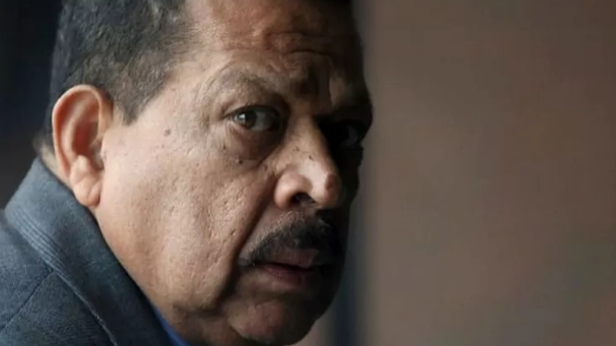

Montano

Ildefonso Camacho explica que el origen del juicio que hoy se celebra está en la "Comisión de la Verdad" que formó parte del acuerdo que las partes negociaron cuando terminó el conflicto para esclarecer los atropellos que hubo por ambas partes, y en ella se destapó lo que había tras el asesinato de los jesuitas. "De ahí se hizo un juicio que condenó a 30 años a los que fueron los ejecutores materiales del acto, pero quedaron al margen quienes diseñaron el plan, y eso es lo que ha llevado a una serie de hechos que han desembocado en el juicio de hoy". Ildefonso Camacho concluye **"lo que los jesuitas queremos es que se conozca la verdad, y después dejamos la puerta abierta para el perdón".**

<https://www.religiondigital.org/america/Ildefonso-Camacho-martires-uca-montano-juicio-ellacuria_0_2239576069.html>